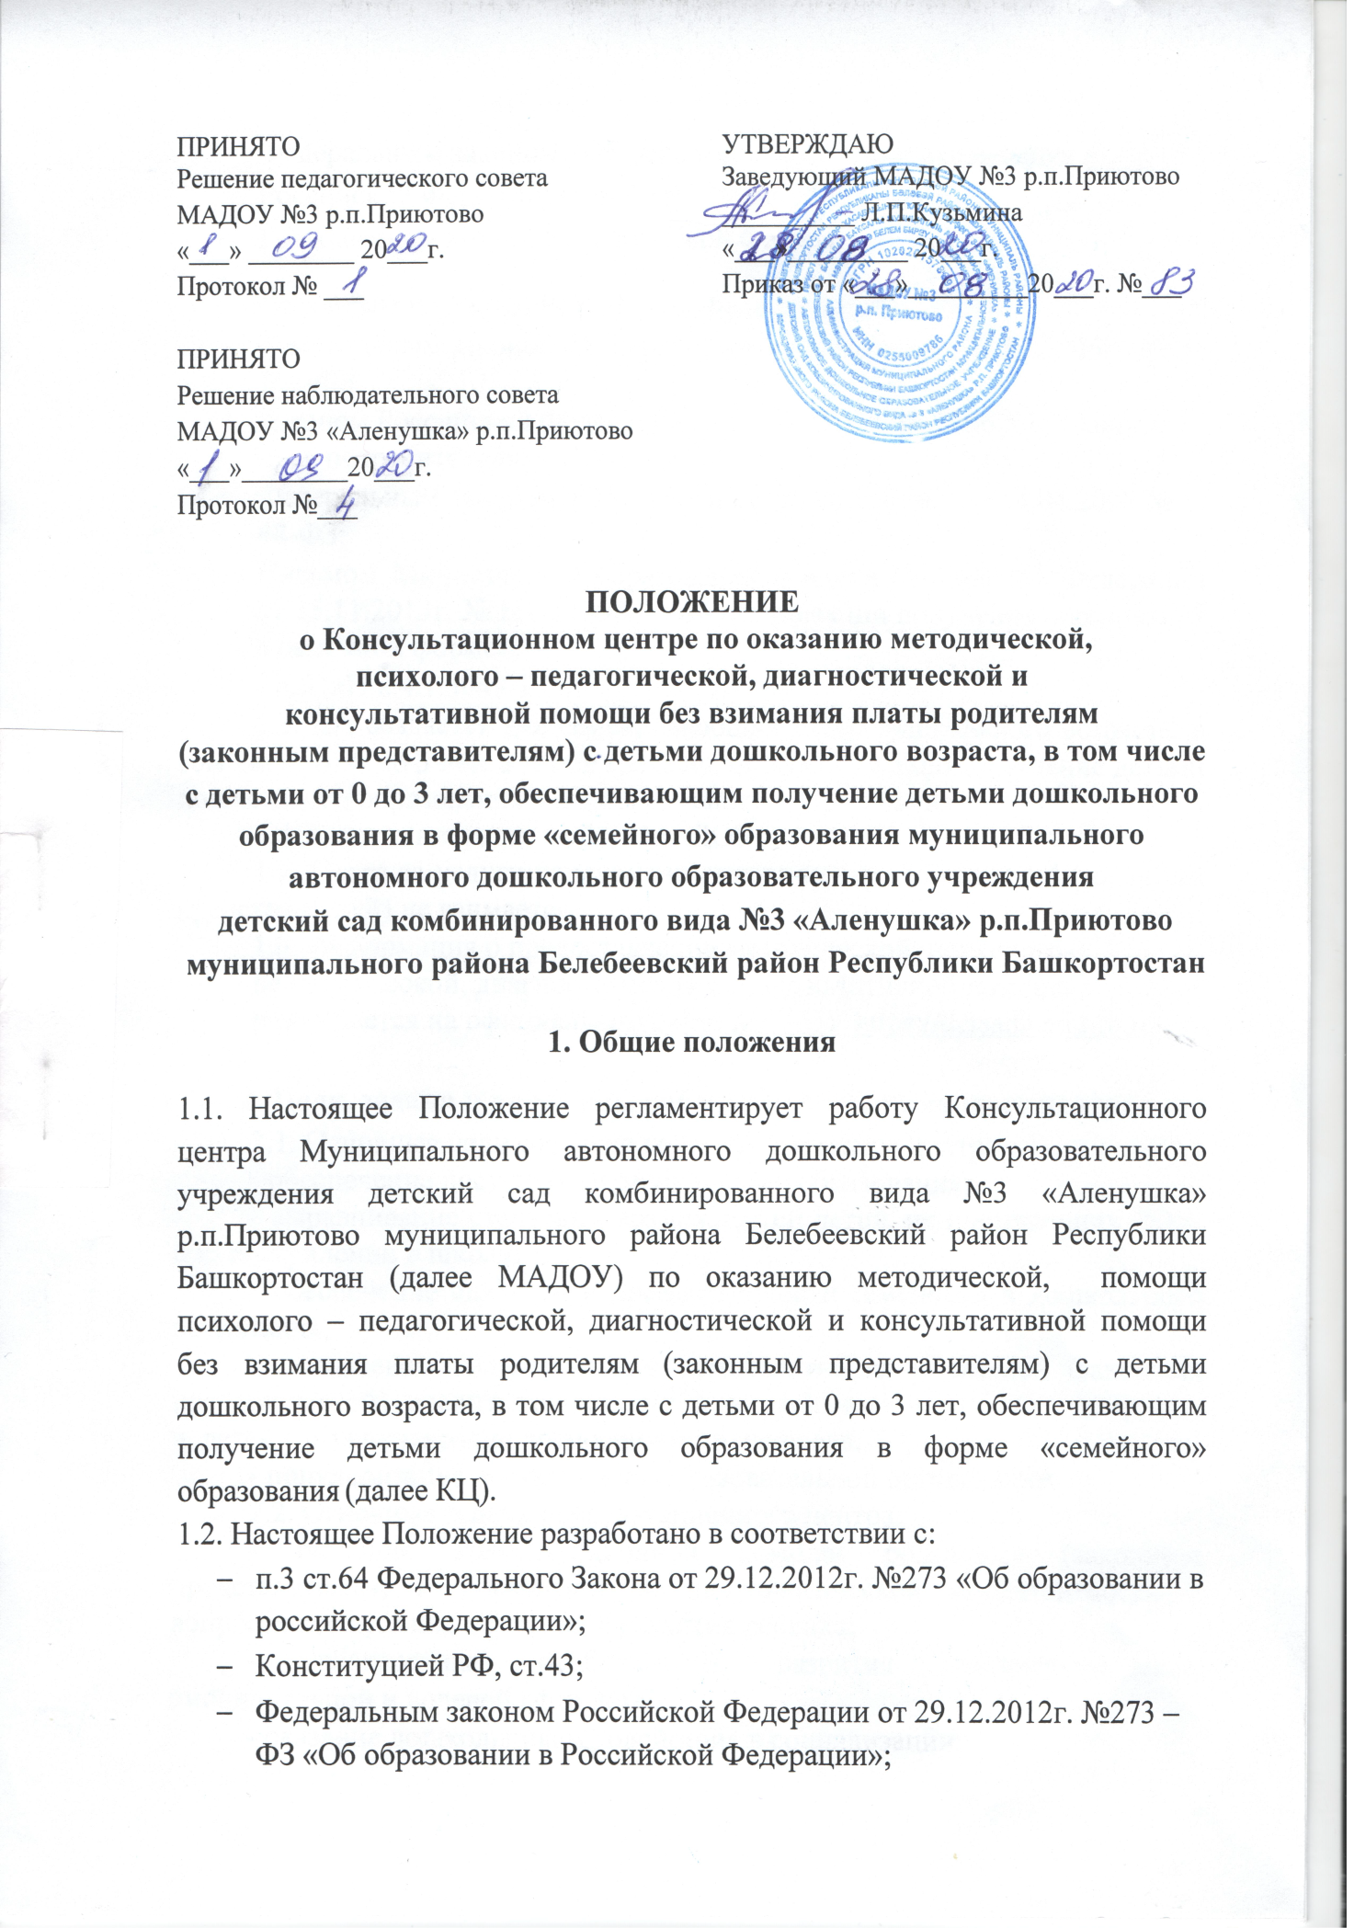
- Федеральным законом «Об основных гарантиях прав ребенка в Российской Федерации» от 24.07.1998г. №124 – ФЗ;
- Гражданским кодексом Российской Федерации;
- Семейным кодексом Российской Федерации;
- Федеральным законом «О персональных данных» от 27.07.2006г. № 152-ФЗ;
- Законом Российской Федерации от 07.02.1992г. № 2300-1 «О защите прав потребителей»;
- Федеральным законом «Об опеке и попечительстве» от 24.04.2008 № 48-ФЗ;
- Письмом Министерства образования и науки Российской Федерации от 15.11.2013г. № НТ-1139/08 «Об организации получения образования в семейной форме»;
- СанПиН 2.4.1.3049-13.
1.3. КЦ создается для семей, имеющих детей дошкольного возраста, в том числе от 0 до 3 лет, а также граждан, обеспечивающих получение детьми дошкольного образования в форме семейного образования.
1.4. КЦ организуется на базе МАДОУ.
1.5. Плата за услуги консультационного центра с родителей (законных представителей) не взимается.
1.6. Информация о предоставлении методической, психолого-педагогической, диагностической и консультативной помощи размещается на официальном сайте МАДОУ https://detsad3.edu-rb.ru/.

2. Цели, задачи и принципы работы консультационного центра
2.1. Основные цели создания консультационного центра:
- обеспечение доступности дошкольного образования;
- выравнивание стартовых возможностей детей, не посещающих ДОУ, при поступлении в школу;
- обеспечение единства и преемственности семейного и дошкольного воспитания;
- повышение педагогической компетентности родителей (законных представителей), воспитывающих детей дошкольного возраста на дому, в т. ч. детей с ограниченными возможностями здоровья;
- популяризация деятельности образовательной организации.
2.2. Основные задачи консультационного центра:
- оказание консультационной помощи родителям (законным представителям) и повышение их психологической компетентности в вопросах воспитания, обучения и развития ребенка;
- диагностика особенностей развития интеллектуальной, эмоциональной и волевой сфер детей;
- оказание дошкольникам содействия в социализации;
- обеспечение успешной адаптации детей при поступлении в ДОУ или школу;
- информирование родителей (законных представителей) об учреждениях системы образования, которые могут оказать квалифицированную помощь ребенку в соответствии с его индивидуальными особенностями;
- своевременное диагностирование проблем в развитии у детей раннего и дошкольного возраста с целью оказания им коррекционной, психологической и педагогической помощи;
- осуществление необходимых коррекционных и развивающих мероприятий в рамках деятельности консультационного центра;
- разработка индивидуальных рекомендаций по оказанию детям возможной методической, психолого-педагогической, диагностической и консультационной помощи, организация их специального обучения и воспитания в семье;
- обеспечение непрерывности и преемственности педагогического воздействия в семье и в образовательной организации.
2.3. Принципы деятельности консультационного центра:
- личностно-ориентированный подход к работе с детьми и родителями (законными представителями);
- сотрудничество субъектов социально-педагогического пространства;
- открытость системы воспитания.

3. Организация деятельности и основные формы работы психолого-педагогического консультационного центра
3.1. Консультационный центр на базе ДОУ открывается на основании приказа заведующего ДОУ.
3.2. Организация консультационной и психолого-педагогической помощи родителям (законным представителям) строится на основе их взаимодействия с воспитателем, учителем - логопедом и другими специалистами. Консультирование родителей (законных представителей) может проводиться одним или несколькими специалистами одновременно.
3.3. Количество специалистов, привлекаемых к психолого-педагогической работе в консультационном центре, определяется исходя из кадрового состава ДОУ.
3.4. Координирует деятельность консультационного центра старший воспитатель на основании приказа заведующего ДОУ.
3.5. Формы работы психолого-педагогического консультационного центра с учетом эпидемиологической ситуации в Белебеевском районе Республики Башкортостан:
- очные консультации для родителей (законных представителей);
- коррекционно-развивающие занятия с ребенком в присутствии родителей (законных представителей);
- совместные занятия с родителями и их детьми с целью обучения способам взаимодействия с ребенком;
- мастер-классы, тренинги, практические семинары для родителей (законных представителей) с привлечением специалистов ДОУ (согласно утвержденному графику ежемесячно);
- обучение - информирование родителей (законных представителей), направленное на предотвращение возникающих семейных проблем и формирование педагогической культуры родителей (законных представителей) с целью объединения требований к ребенку в воспитании со стороны всех членов семьи, формирование положительных взаимоотношений в семье;
- консультирование - информирование родителей о физиологических и психологических особенностях развития ребёнка, основных направлениях воспитательных воздействий, преодолений кризисных ситуаций;
- психолого-педагогическое изучение ребенка, определение индивидуальных особенностей и склонностей личности, ее потенциальных возможностей, а также выявление причин и механизмов нарушений в развитии, социальной адаптации, разработка рекомендаций по дальнейшему развитию и воспитанию ребенка.
3.6. Консультационный центр посещают родители (с ребенком или без него) с учетом эпидемиологической ситуации в Белебеевском районе Республики Башкортостан, а также посредством телефонного общения в зависимости от актуальных для них образовательных потребностей.
3.7. Консультирование специалистами КЦ проводится по предварительной записи в разных формах:
- по телефону в 1 корпусе - 8(34786)7-18-86; во 2 корпусе – 8(34786)7-15-00
- по электронной почте detsad3kc@mail.ru;
- в разделе «Обратная связь» на официальном сайте МАДОУ -https://detsad3.edu-rb.ru/.
3.8. Учёт обращений родителей (законных представителей), воспитывающих детей дошкольного возраста на дому, за получением методической, психолого-педагогической, диагностической и консультационной помощи ведётся в журнале учёта обращений.
3.9. Консультация оказывается как разовая услуга. Если у получателя услуги вновь возникла необходимость в консультации специалиста, он обращается за следующей консультацией, также по предварительной записи.
3.10. Работа консультационного центра строится на основе учета запросов родителей (по письменному заявлению, телефонному или личному обращению одного из родителей (законных представителей). Основанием для предоставления методической, психолого-педагогической, диагностической и консультационной помощи являются личные заявления родителей (законных представителей) в письменной форме, которые регистрируются в установленном порядке в день поступления уполномоченными специалистами.
3.11.Очная консультация специалистами КЦ оказывается в помещении КЦ, находящегося по адресу: 452000, Республика Башкортостан, р.п.Приютово, 1 корпус – ул.Ленина, д.3А; 2 корпус - ул. Первомайская, дом 16.
3.27. Дистанционная консультация оказывается по выбору получателя услуги посредством телефонной связи, электронных сообщений.
3.9. Не подлежат рассмотрению:
- запросы, в содержании которых используются нецензурные или оскорбительные выражения или угрозы в адрес специалистов консультационного центра;
- запросы, не содержащие адреса обратной связи (домашний адрес, e-mail или номер телефона в зависимости от выбранной формы предоставления помощи).
3.10. Консультационный центр работает один раз в неделю согласно расписанию, утвержденному заведующим ДОУ.

4. Права и обязанности участников деятельности
консультационного центра.
4.1. Права, социальные гарантии и обязанности каждого участника определяются законодательством РФ, Уставом ДОО, трудовым договором, определяющим функциональные обязанности и квалификационные характеристики педагогических работников, договором с родителями (законными представителями).
4.2. Родители (законные представители) вправе:
- бесплатно получать индивидуальную консультационную поддержку;
- получать индивидуальную консультацию по заявленной проблеме воспитания и развития ребенка-дошкольника;
- знакомиться с педагогической литературой по интересующей проблеме.
4.3. Родители (законные представители) обязаны:
- соблюдать требования дошкольной образовательной организации, не противоречащие Уставу и данному Положению;
- получать консультации в соответствии с режимом работы консультационного центра.
4.4. Специалисты ДОО, консультирующие в центре вправе:
- оказывать консультационную поддержку родителям (законным представителям) и их детям;
- принимать участие в определении режима функционирования и тематики организованных мероприятий консультационного центра.
4.5. Специалисты ДОО, консультирующие в консультационном центре обязаны:
- обеспечить консультационную поддержку родителям (законным представителям) и их детям в рамках установленного режима;
- своевременно и качественно готовиться к мероприятиям в рамках режима консультационного центра;
- соблюдать режим функционирования консультационного центра.

5. Контроль за предоставлением методической, психолого-педагогической, диагностической и консультационной помощи
5.1. Текущий контроль за соблюдением и исполнением настоящего Положения осуществляется посредством процедур внутреннего и внешнего контроля.
Внутренний контроль проводится руководителем ДОО в виде оперативного контроля (по конкретному обращению заявителя, либо другого заинтересованного лица) и итогового контроля (на отчётную дату, по итогам года и др.).
Внешний контроль за предоставлением методической, психолого-педагогической, диагностической и консультационной помощи осуществляется муниципальными и региональными органами, осуществляющими управление в сфере образования, в следующих формах:
- проведение мониторинга основных показателей работы организации по предоставлению методической, психолого-педагогической, диагностической и консультационной помощи;
- анализ обращений, поступающих в ДОО, в части предоставления методической, психолого-педагогической, диагностической и консультационной помощи.
5.2. Ответственность за работу консультационного центра несёт руководитель дошкольной образовательной организации.
6. Документация консультационного центра
6.1. Ведение документации консультационного центра выделяется в отдельное делопроизводство.
6.2. Перечень документации консультационного центра:
- план проведения образовательной деятельности с детьми и родителями (законными представителями), который разрабатывается специалистами ДОУ на учебный год и утверждается его руководителем. В течение учебного года по требованию родителей (законных представителей) в документ могут вноситься изменения;
- график работы консультационного центра;
- журнал регистрации запросов родителей (законных представителей) консультационного центра ДОУ;
- журнал учета проведенных мероприятий для родителей (законных представителей), посещающих консультационный центр в ДОУ;
- анализ работы консультационного центра за год.
7. Прочие положения
7.1. За получение консультационных услуг плата с родителей (законных представителей) не взимается.
7.2. Результативность работы консультационного центра определяется отзывами родителей и наличием в ДОУ методического материала.
7.3. Для работы с детьми и родителями (законными представителями) используется учебно-материальная база ДОУ.
7.4. Контролирует деятельность консультационного центра заведующий ДОУ.

